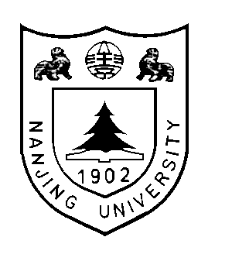

计算机学院技术报告

学科门类 | : | 工学
学科、专业 | : | 计算机科学与技术/软件工程
研究方向 | :

南 京 大 学 计 算 机 学院
年 月 日
博士在读期间科研成果列表

（隐去学生及导师信息）
1、CCF A类 会议 第一作者 一篇
2、专利 学生一作 一篇

技术报告正文
技术报告内容（学术创新类）
计算机科学与技术/软件工程/电子信息专业学术创新类 可使用该模板
中英文摘要
- 研究工作的背景（论述本领域国内外研究现状及背景意义）
- 本人所承担的具体研究工作（提纲自定）
- 下一步科研计划
- 除上述工作外，本人取得的系统应用实践成果（如没有可不写）
- 如申请“拔尖创新人才评价机制改革试点”，应说明在交叉学科、无人区原创研究、服务国家战略等方面的工作开展情况（仅限计算机科学与技术专业）

